Задача 1

Приведена программа, записанная на пяти языках программирования.

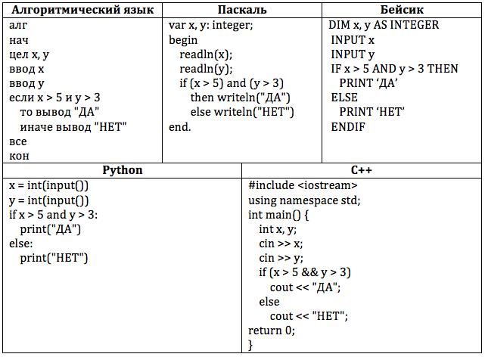
Было проведено 9 запусков программы, при которых в качестве значений переменных x и y вводились следующие пары чисел:
(14; 13), (7; -3), (3; 0), (17; 12), (20; -2), (1; 7), (11; 12), (10; 5), (5; 8).
Сколько было запусков, при которых программа напечатала «НЕТ»?

Задача 2

Приведена программа, записанная на пяти языках программирования.

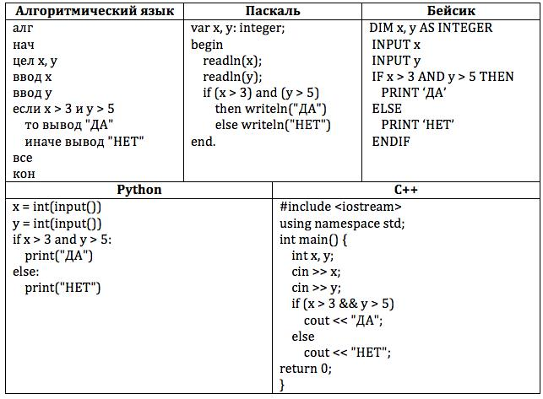
Было проведено 9 запусков программы, при которых в качестве значений переменных x и y вводились следующие пары чисел:
(2; -3), (21; 11), (-1; 1), (10; 13), (18; 7), (-3; 0), (20; 7), (16; 6), (15; 5).
Сколько было запусков, при которых программа напечатала «ДА»?

Задача 3

Приведена программа, записанная на пяти языках программирования.

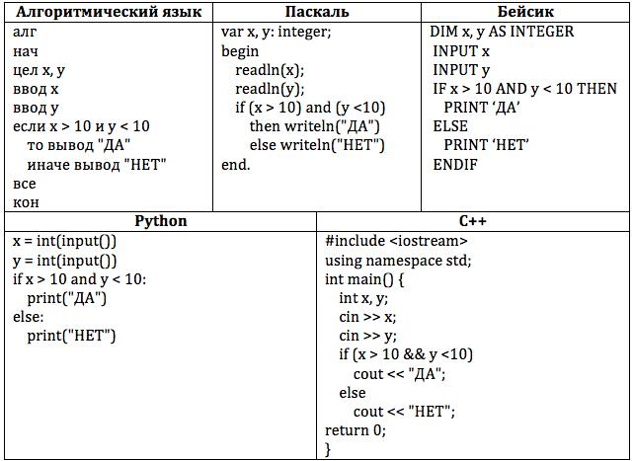

Было проведено 9 запусков программы, при которых в качестве значений переменных x и y вводились следующие пары чисел:
(1; 12), (19; -3), (-5; 0), (16; -9), (18; -3), (-3; -9), (12; -1), (11; 0), (10; 10).
Сколько было запусков, при которых программа напечатала «НЕТ»?

Задача 4

Приведена программа, записанная на пяти языках программирования.

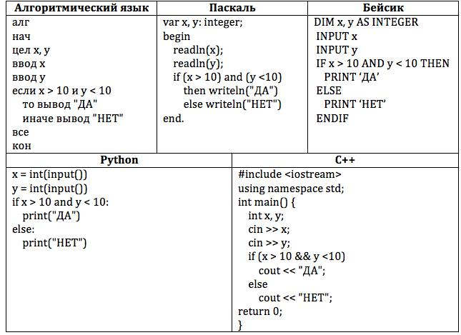
Было проведено 9 запусков программы, при которых в качестве значений переменных x и y вводились следующие пары чисел:
(21; 6), (20; 7), (15; 2), (8; 1), (19; 17), (19; 13), (12; -3), (2; -2), (13; 10).
Сколько было запусков, при которых программа напечатала «ДА»?

Задача 5

Приведена программа, записанная на пяти языках программирования.

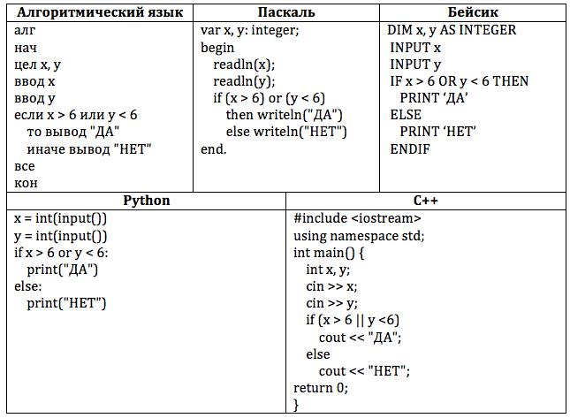
Было проведено 9 запусков программы, при которых в качестве значений переменных x и y вводились следующие пары чисел:
(20; -2), (1; 16), (11; -5), (2; -3), (13; 4), (2; 0), (2; 8), (-5; 7), (14; -6).
Сколько было запусков, при которых программа напечатала «НЕТ»?

Задача 6

Приведена программа, записанная на пяти языках программирования.

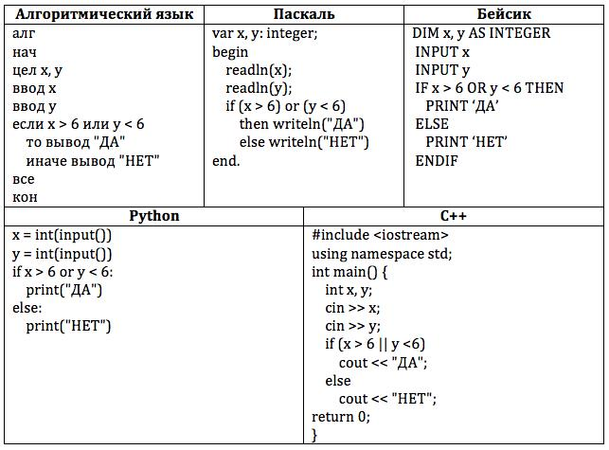
Было проведено 9 запусков программы, при которых в качестве значений переменных x и y вводились следующие пары чисел:
(-3; 2), (3; 10), (18; -6), (6; -4), (-4; 12), (6; 6), (9; 7), (21; 12), (-2; -2).
Сколько было запусков, при которых программа напечатала «ДА»?

Задача 7

Приведена программа, записанная на пяти языках программирования.

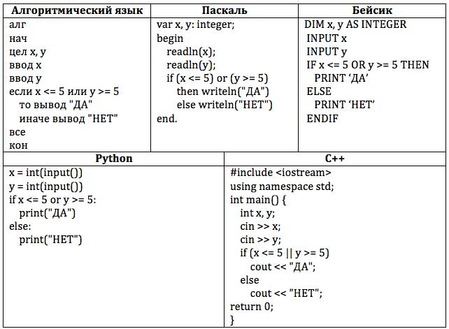

Было проведено 9 запусков программы, при которых в качестве значений переменных x и y вводились следующие пары чисел:
(8; -1), (-5; -9), (-6; 2), (-3; 3), (12; -1), (-5; -6), (2; 2), (7; -6), (-7; 1).
Сколько было запусков, при которых программа напечатала «НЕТ»?

Задача 8

Приведена программа, записанная на пяти языках программирования.

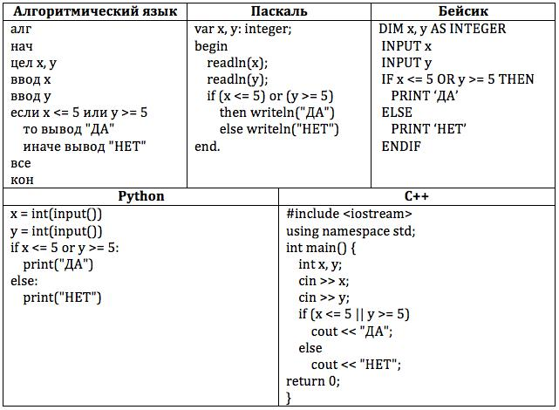
Было проведено 9 запусков программы, при которых в качестве значений переменных x и y вводились следующие пары чисел:
(-2; -2), (7; 1), (2; 8), (21; 6), (8; 5), (6; -4), (11; 6), (15; 1), (12; 6).
Сколько было запусков, при которых программа напечатала «ДА»?

Задача 9

Приведена программа, записанная на пяти языках программирования.

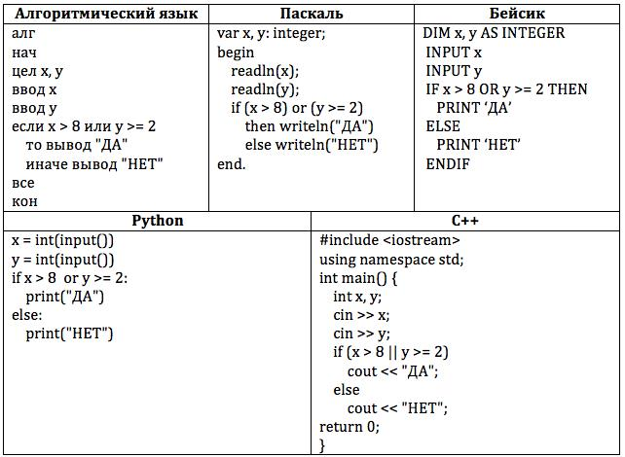
Было проведено 9 запусков программы, при которых в качестве значений переменных x и y вводились следующие пары чисел:
(13; -1), (3; -9), (21; 0), (-3; 7), (-9; -7), (10; 0), (5; 1), (-1; 5), (-12; -6).
Сколько было запусков, при которых программа напечатала «ДА»?

Задача 10

Приведена программа, записанная на пяти языках программирования.

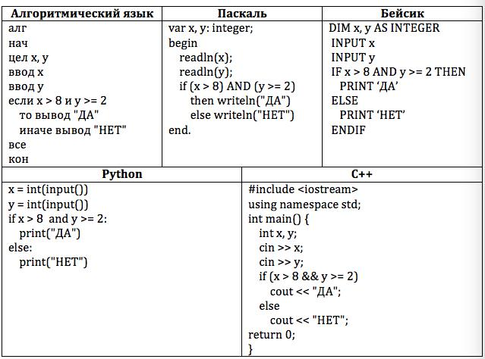
Было проведено 9 запусков программы, при которых в качестве значений переменных x и y вводились следующие пары чисел:
(0; 6), (6; 3), (12; -1), (17; 9), (18; 3), (16; 2), (-2; 6), (20; 8), (-4; -2).
Сколько было запусков, при которых программа напечатала «НЕТ»?

Задача 11*

Приведена программа, записанная на пяти языках программирования.

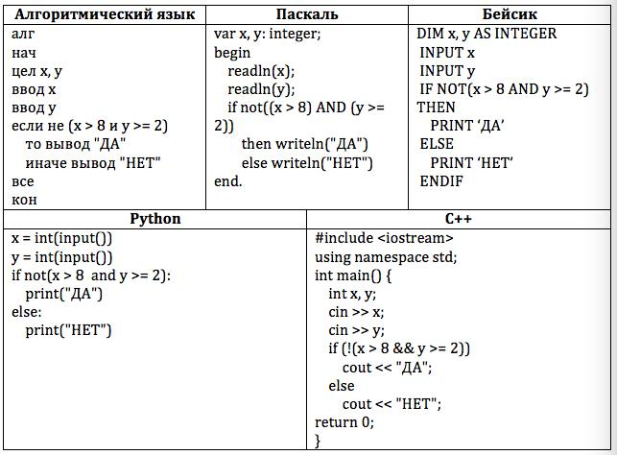
Было проведено 9 запусков программы, при которых в качестве значений переменных x и y вводились следующие пары чисел:
(12; 3), (1; 5), (-1; 3), (5; 3), (14; 3), (12; -1), (2; 7), (11; 8), (19; 5).
Сколько было запусков, при которых программа напечатала «НЕТ»?

Задача 12*

Приведена программа, записанная на пяти языках программирования.

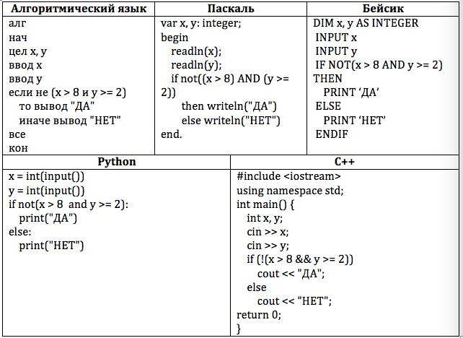
Было проведено 9 запусков программы, при которых в качестве значений переменных x и y вводились следующие пары чисел:
(6; 9), (10; 5), (-3; 6), (11; 4), (20; 7), (2; 3), (17; 7), (20; 4), (1; -1).
Сколько было запусков, при которых программа напечатала «ДА»?

Задача 13*

Приведена программа, записанная на пяти языках программирования.

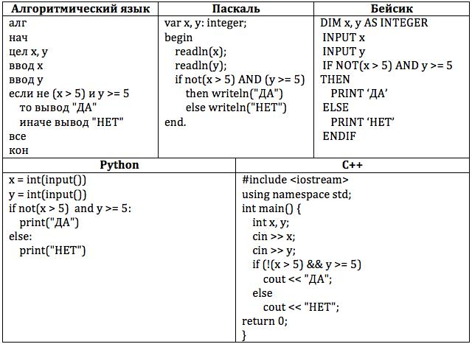
Было проведено 9 запусков программы, при которых в качестве значений переменных x и y вводились следующие пары чисел:
(-3; -1), (-3; 9), (5; 1), (5; 5), (-3; -2), (-5; 8), (3; 5), (-11; 4), (12; 5).
Сколько было запусков, при которых программа напечатала «ДА»?

Задача 14*

Приведена программа, записанная на пяти языках программирования.

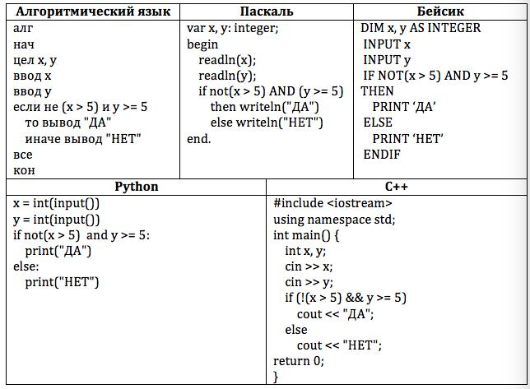

Было проведено 9 запусков программы, при которых в качестве значений переменных x и y вводились следующие пары чисел:
(-5; 5), (-3; 11), (9; -2), (-7; 7), (5; -5), (-14; 2), (7; 2), (-9; 9), (0; -11).
Сколько было запусков, при которых программа напечатала «НЕТ»?

Задача 15*

Приведена программа, записанная на пяти языках программирования.

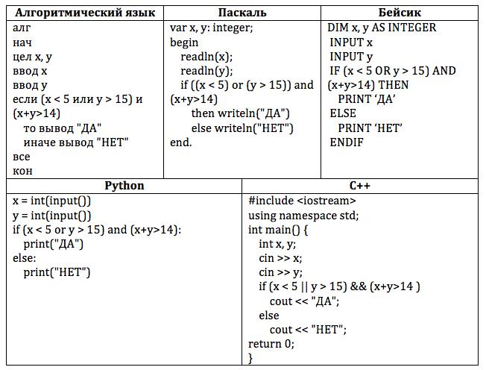

Было проведено 10 запусков программы, при которых в качестве значений переменных x и y вводились следующие пары чисел:
(1; 14), (2; 5), (7; 8), (9; 16), (-3; -7), (6; 14), (9; 10), (15; 1), (16; 2), (3; 12).
Сколько было запусков, при которых программа напечатала «ДА»?

